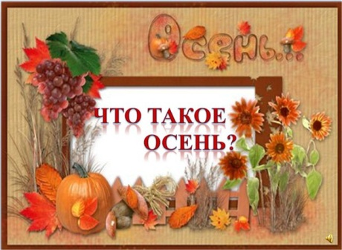Осень – самая красивая и живописная пора года. Яркими красками она украсила природу. На прогулке с воспитателями дошколята собирали букеты из разноцветных листьев, еловые шишки, каштаны, ягоды рябины. Всю красоту осени ребята сохранили в своих поделках.

***Краски Осени.***

**8 октября** в музыкальном зале открылась выставка детского творчества из природного материала. На выставке появились и домики из тыквы, и осенние букеты, и чудо - деревья, и лесные жители, и украшения. А какие шедевры получились из засушенных листьев! В этом году не только дети с педагогами, но и родители включились в творческий процесс. В результате чего на выставке были представлены семейные произведения. Создавая коллективные работы, взрослые помогают детям увидеть красоту родной природы, наблюдать за сезонными изменениями, воспитывают усидчивость, любознательность. Такая совместная деятельность приобщает дошкольников к творчеству, развивает познавательные интересы. Все поделки получились оригинальными. Выставка вызвала восхищение у всех, кто увидел эти работы.

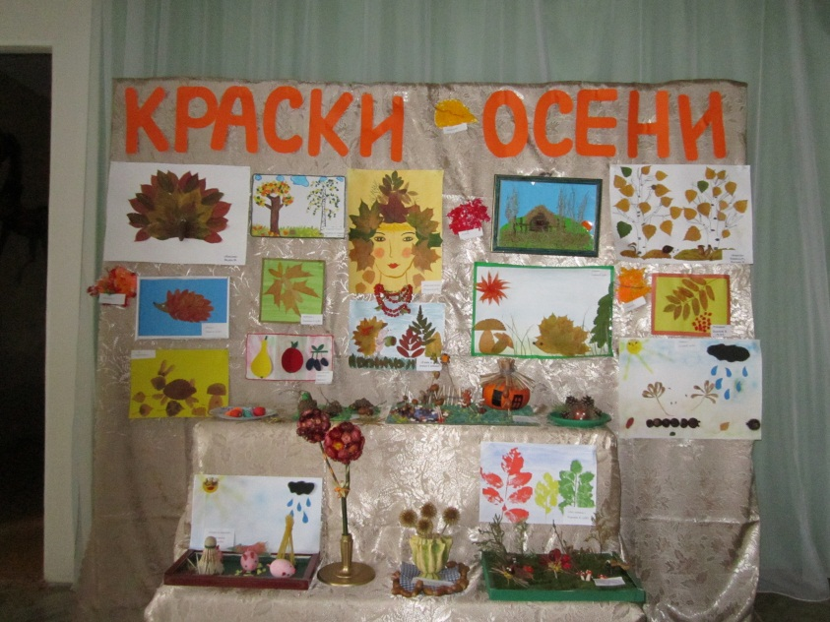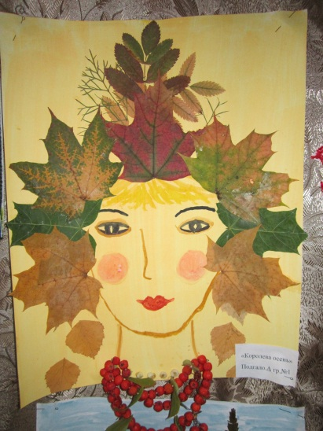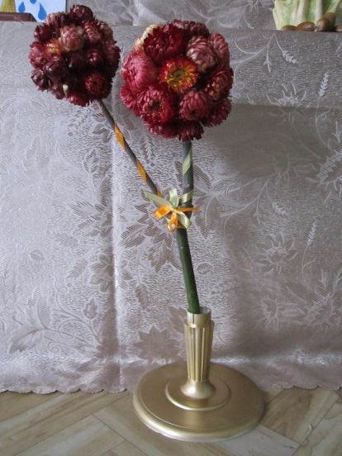

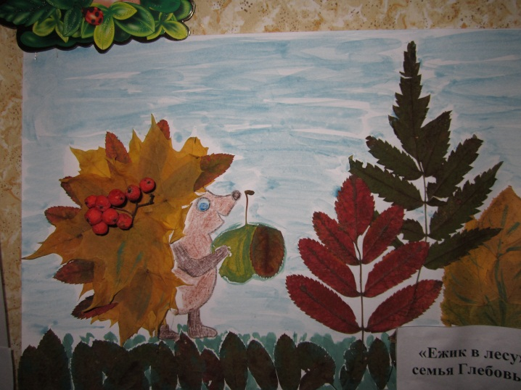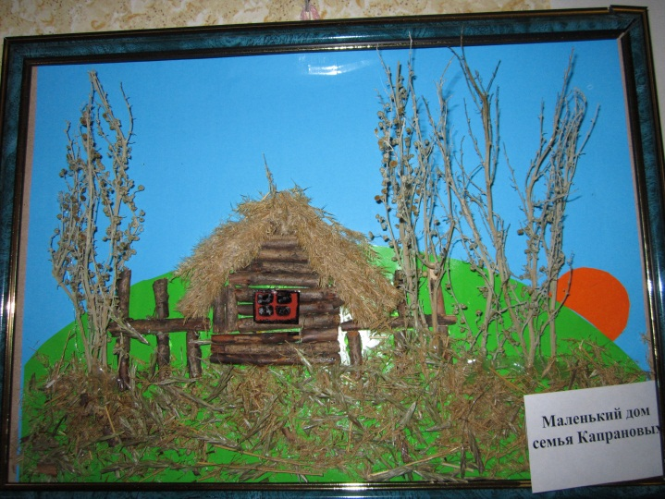

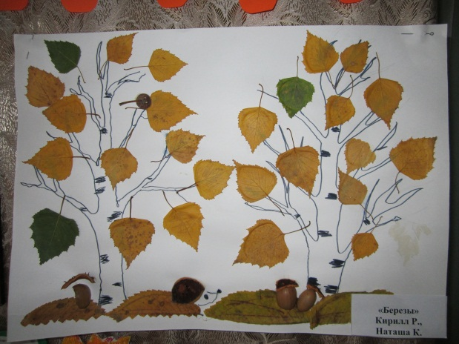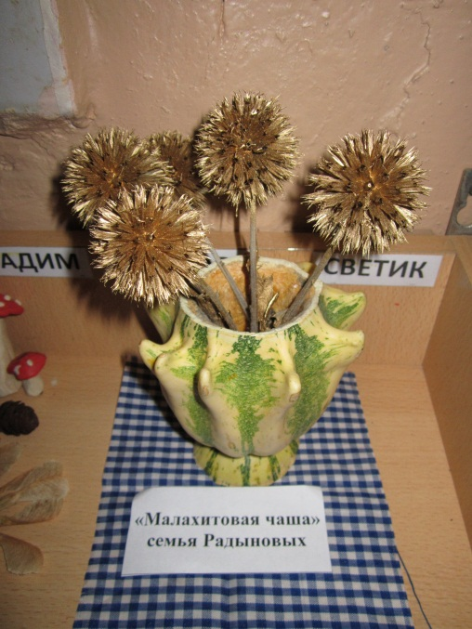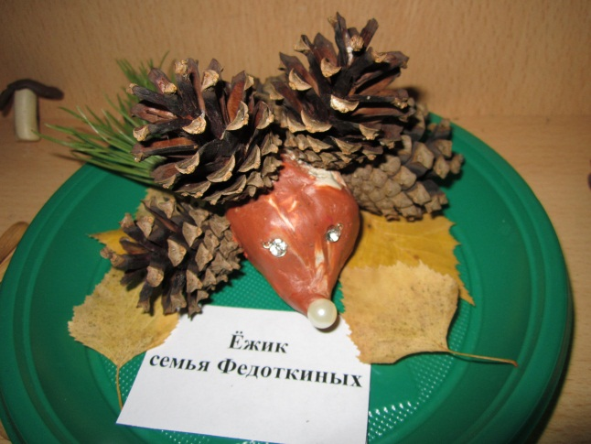

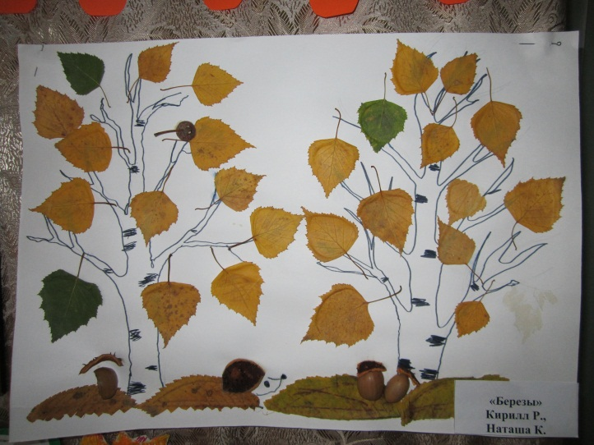

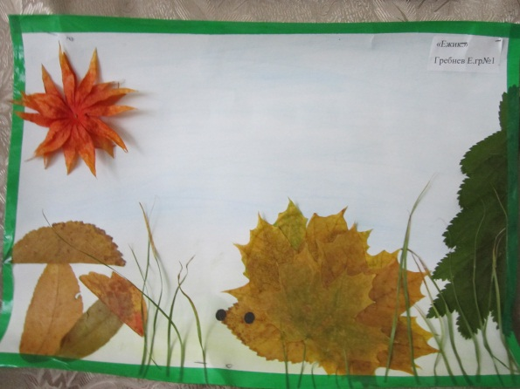

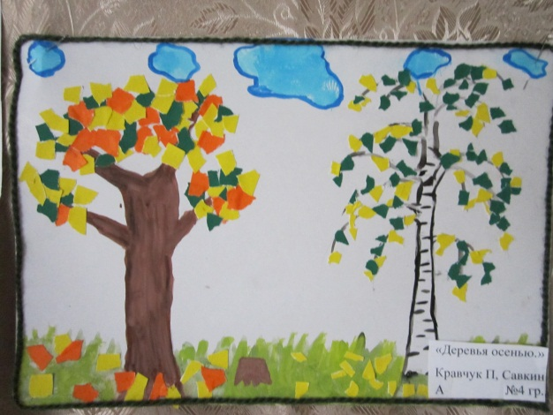

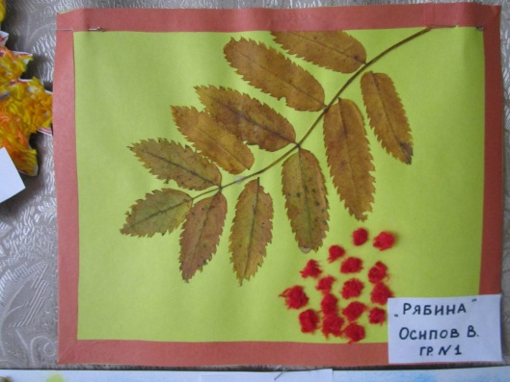

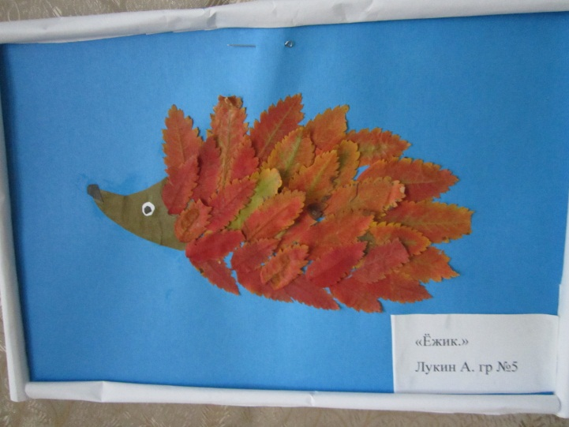

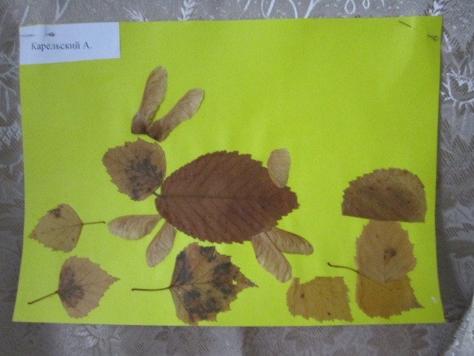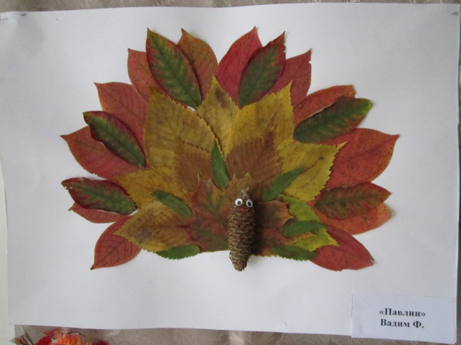

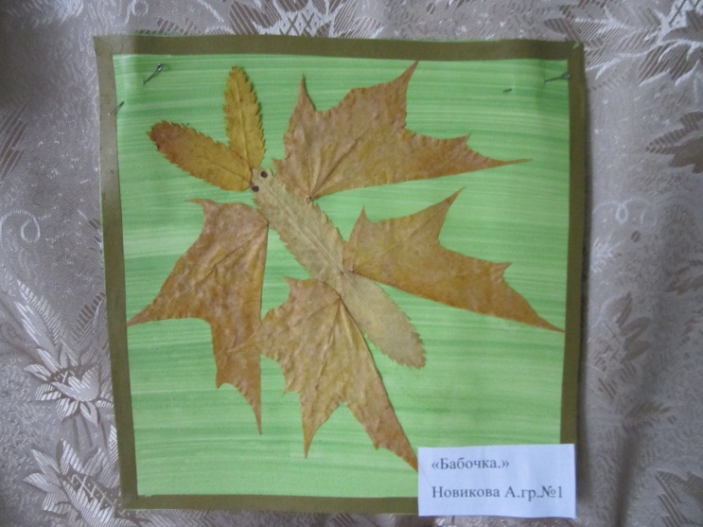

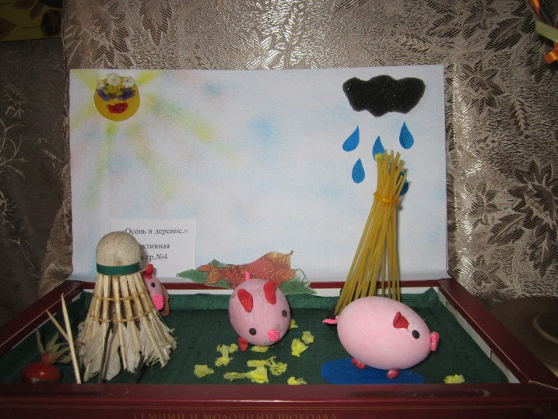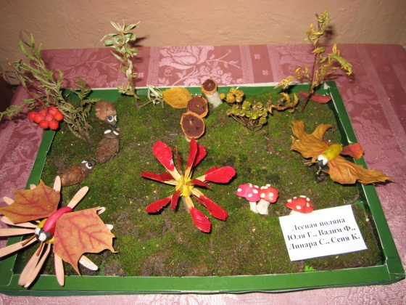

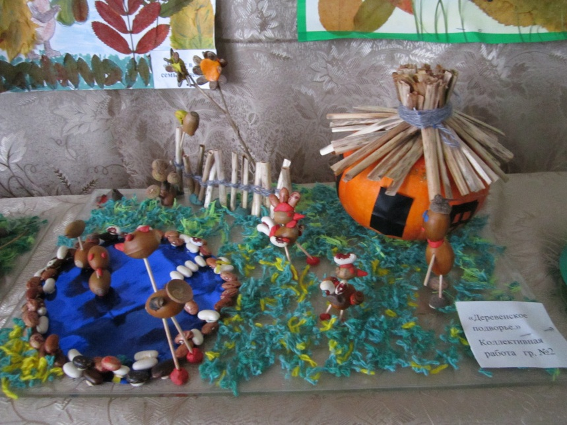

Все участники выставки проявили много фантазии и выдумки. Всем спасибо за творчество!

Материал подготовила старший воспитатель Куркова Т. А.